ФЕДЕРАЛЬНОЕ ГОСУДАРСТВЕННОЕ БЮДЖЕТНОЕ   
ОБРАЗОВАТЕЛЬНОЕ УЧРЕЖДЕНИЕ ВЫСШЕГО ОБРАЗОВАНИЯ

«СИБИРСКИЙ ГОСУДАРСТВЕННЫЙ УНИВЕРСИТЕТ ТЕЛЕКОММУНИКАЦИЙ И ИНФОРМАТИКИ»

**КУРСОВОЙ ПРОЕКТ**

по дисциплине “Операционные системы” на тему

**LiteSH**

|  |  |
| --- | --- |
| Выполнил студент | Мяконьких Д. В. |
|  | Ф.И.О. |

|  |  |
| --- | --- |
| Группы | ИВ-823 |
|  |  |

|  |  |  |
| --- | --- | --- |
| Работу принял |  | ассистент Бочкарёв Б.В. |
|  | подпись |  |

|  |  |  |  |
| --- | --- | --- | --- |
| Защищена |  | Оценка |  |
|  |  |  |  |

Новосибирск – 2020

Оглавление

ВВЕДЕНИЕ 3

1. ПРОЦЕССЫ И ДЕМОНЫ 4

2. СОКЕТЫ 5

3. ДИНАМИЧЕСКИЕ БИБЛИОТЕКИ 6

4. БЛОК-СХЕМЫ ПРОЕКТА 7

ИСПОЛЬЗОВАННЫЕ ИСТОЧНИКИ 8

Приложение 9

# ВВЕДЕНИЕ

Цель курсовой работы – доработать проект LiteSH с поддержкой CI для новых версий. В проекте LiteSH реализованы следующие возможности: возможность порождать процессы и переводить их в фоновый режим, получать и обрабатывать сигналы от внешних программ. Так же в проекте присутствуют клиент-серверная структура и дополнительный функционал при помощи динамической библиотеки.

# 1. ПРОЦЕССЫ И ДЕМОНЫ

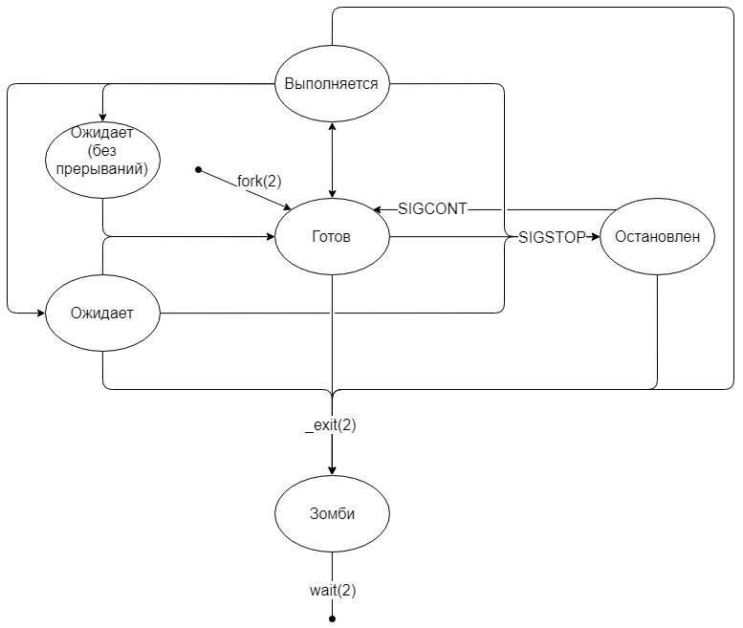Процесс в ядре представляется просто как структура с множеством полей [1]. В этой структуре находятся следующие поля [2]: идентификационная информация о процессе, статус процесса, информация для планировщика, информация для организации межпроцессорного взаимодействия, ссылки и связи процесса, информация о времени исполнения и таймеры, информация об используемых процессом ресурсах файловой системы, информация о выделенном процессу адресном пространстве, контекст процесса – информация о состоянии регистров процессора, стеке и тд.

Жизненный цикл процесса

Демоны отличаются от обычных процессов только тем, что работают в не интерактивном режиме. Демоны обычно используются для выполнения сервисных функций, обслуживания запросов от других процессов.

# 2. СОКЕТЫ

Сокет – комбинация IP адреса и номера порта, которая однозначно определяет отдельный сетевой процесс во всей глобальной сети Internet. Сокеты используются для обеспечения сетевых коммуникаций. Два сокета, один для хоста-получателя, другой для хоста-отправителя, определяют соединение для протоколов, ориентированных на установление связи, таких, как TCP [3].

Для создания сокета типа stream с протоколом TCP используется команда *s = socket(AF_INET, SOCK_STREAM, 0);*

# 3. ДИНАМИЧЕСКИЕ БИБЛИОТЕКИ

Динамические библиотеки загружаются после запуска приложения, а связывание происходит на этапе выполнения [4].

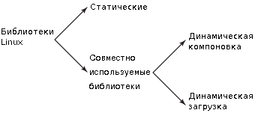

Иерархия библиотек

В программах с обширным функционалом и большим количеством библиотек рекомендуется использовать динамические библиотеки. Это позволяет снизить количество используемой памяти во время работы приложения.

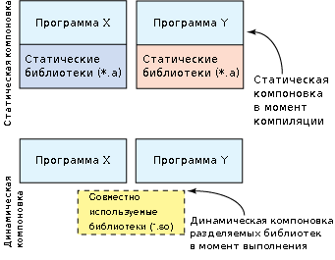

Сравнение статической и динамической компоновки

# 4. БЛОК-СХЕМЫ ПРОЕКТА

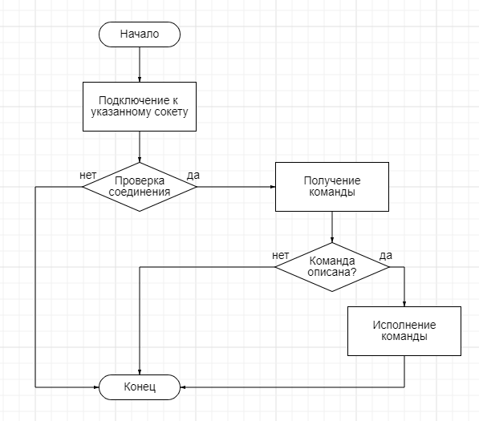

Блок-схема подключения сервера и клиента

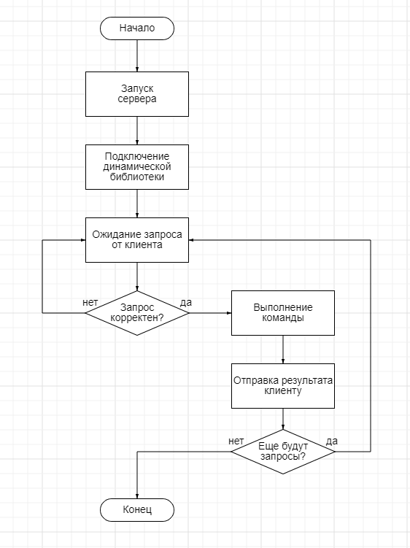

Блок-схема всего алгоритма

# ИСПОЛЬЗОВАННЫЕ ИСТОЧНИКИ

1. Процессы в Linux [Электронный ресурс] // Хабр: Сообщество IT

URL <https://habr.com/ru/post/423049/> (дата обращения – 25.12.2020).

1. Процессы и демоны в Linux [Электронный ресурс] // Linux по-русски: виртуальная энциклопедия URL

<http://rus-linux.net/kos.php?name=/papers/proc/proc_lin.html> (дата обращения – 25.12.2020)

1. Программирование сокетов [Электронный ресурс] // СodeNet: всё для программиста URL <http://www.codenet.ru/progr/cpp/Sockets.php> (дата обращения – 25.12.2020)
2. Анатомия динамических библиотек Linux [Электронный ресурс] // IBM

URL <https://www.ibm.com/developerworks/ru/library/l-dynamic-libraries/>

# Приложение

**h.c**

|  |
| --- |
| #include <stdio.h> |
|  |  |
|  | void info(char *msg) { |
|  | printf ("Авторы: Мяконьких Дмитрий, Шиндель Эдуард, Полищук Никита\n-fm - Вызов программы для работы с файловой системой\n Пример запуска - ./litesh -fm\n-cp - Порождение процесса\nПример запуска - ./litesh -cp proc_name\n-cbp - Перевод процесса в фоновый режим\nПример запуска - ./litesh -cbp proc_name\n-rs - Получение сигнала от процесса\nПример запуска - ./litesh -rs\n"); |
|  | return; |
|  | } |
|  |  |
|  |  |
|  | int main() { |
|  | return 0; |
|  | } |

**client.c**

|  |
| --- |
| #include <arpa/inet.h> |
|  | #include <stdlib.h> |
|  | #include <string.h> |
|  | #include <sys/socket.h> |
|  | #include <netinet/in.h> |
|  | #include <unistd.h> |
|  | #include <stdio.h> |
|  | int main(int argc, char *argv[]) { |
|  | struct sockaddr_in server; |
|  | char ans[256], command[256], arg[256]; |
|  | server.sin_family = AF_INET; |
|  | server.sin_port = htons(2019); |
|  | server.sin_addr.s_addr = inet_addr("127.0.0.1"); |
|  | int sock = socket(AF_INET,SOCK_STREAM,0); |
|  |  |
|  | if (connect(sock, (struct sockaddr*)&server, sizeof(server)) < 0) { |
|  | printf("Connection failed\n"); |
|  | return 1; |
|  | } else { |
|  | printf("Connection established\n"); |
|  | } |
|  | while(strcmp(command, "exit")){ |
|  | printf("enter command\n>"); |
|  | scanf("%s", command); |
|  | send(sock, command, 256,0); |
|  | if(strcmp("-h", command) == 0){ |
|  | recv(sock, ans, 256,0); |
|  | printf("Server send: \n%s\n", ans); |
|  | } else if((strcmp(command, "-rs") == 0)){ |
|  | recv(sock, ans, 256,0); |
|  | printf("Server send: \n%s\n", ans); |
|  | } else if((strcmp(command, "-cbp") == 0) || (strcmp(command, "-cp") == 0)){ |
|  | recv(sock, ans, 256,0); |
|  | printf("Server send: \n%s\n", ans); |
|  | scanf("%s", arg); |
|  | send(sock, arg, 256,0); |
|  | recv(sock, ans, 256,0); |
|  | printf("Server send: \n%s\n", ans); |
|  | } else{ |
|  | printf("looks like a wrong command, try another one\nServer also said\n"); |
|  | recv(sock, ans, 256,0); |
|  | printf("%s\n", ans); |
|  | } |
|  | } |
|  | close(sock); |
|  | } |

**main.c**

|  |
| --- |
| #include <stdio.h> |
|  | #include <string.h> |
|  | #include <stdlib.h> |
|  | #include <unistd.h> |
|  | #include <signal.h> |
|  | #include <wait.h> |
|  |  |
|  | #define SHELL "/bin/sh" |
|  |  |
|  | int create_process(const char *command) { |
|  | int status; |
|  | pid_t pid; |
|  |  |
|  | pid = fork(); |
|  | if (pid == 0) { |
|  | execl(SHELL, SHELL, "-c", command, NULL); |
|  | _exit(EXIT_FAILURE); |
|  | } else if (pid < 0) { |
|  | status = -1; |
|  | } else { |
|  | if (waitpid(pid, &status, 0) != pid) { |
|  | status = -1; |
|  | } |
|  | } |
|  |  |
|  | return status; |
|  | } |
|  |  |
|  | int create_background_process(const char *command) { |
|  | int status = 0; |
|  | pid_t pid; |
|  |  |
|  | pid = fork(); |
|  | if (pid == 0) { |
|  | setsid(); |
|  | fclose(stdin); |
|  | fclose(stdout); |
|  | fclose(stderr); |
|  | execl(SHELL, SHELL, "-c", command, NULL); |
|  | _exit(EXIT_FAILURE); |
|  | } else if (pid < 0) { |
|  | status = -1; |
|  | } |
|  |  |
|  | return status; |
|  | } |
|  |  |
|  | int send_signal(pid_t pid, int signum) { |
|  | if (kill(pid, signum) == -1) { |
|  | return 1; |
|  | } |
|  |  |
|  | return 0; |
|  | } |
|  |  |
|  | void signal_handler(int signumber) { |
|  | printf("\nSignal - %d received successfully (Press Enter...)\n", signumber); |
|  | } |
|  |  |
|  | int receive_signal(int signumber) { |
|  | if (signal(signumber, signal_handler) == SIG_ERR) { |
|  | return 1; |
|  | } |
|  |  |
|  | return 0; |
|  | } |
|  |  |
|  | int main() { |
|  | char *line = NULL; |
|  | char *lin1 = NULL, *lin2 = NULL; |
|  | size_t len = 0; |
|  | char *choice = NULL; |
|  |  |
|  | int exit = 0; |
|  | while (!exit) { |
|  | printf("<=>Welcome to LiteSH<=>\n" |
|  | "1 create process\n" |
|  | "2 create background process\n" |
|  | "3 send signal\n" |
|  | "4 receive signal\n" |
|  | "5 help\n" |
|  | "6 exit\n"); |
|  | printf("Enter key: "); |
|  | getline(&choice, &len, stdin); |
|  | choice[strlen(choice) - 1] = '\0'; |
|  | if (!strcmp(choice, "1")) { |
|  | printf("Enter name of process: "); |
|  | getline(&line, &len, stdin); |
|  | line[strlen(line) - 1] = '\0'; |
|  | create_process(line); |
|  | printf(">->->Procces over<-<-<\n"); |
|  | } else if (!strcmp(choice, "2")) { |
|  | printf("Enter name of process: "); |
|  | getline(&line, &len, stdin); |
|  | line[strlen(line) - 1] = '\0'; |
|  | create_background_process(line); |
|  | } else if (!strcmp(choice, "3")) { |
|  | printf("Enter PID: "); |
|  | getline(&lin1, &len, stdin); |
|  | lin1[strlen(lin1) - 1] = '\0'; |
|  | printf("Enter Signal Number: "); |
|  | getline(&lin2, &len, stdin); |
|  | lin2[strlen(lin2) - 1] = '\0'; |
|  | send_signal(atoi(lin1), atoi(lin2)); |
|  | } else if (!strcmp(choice, "4")) { |
|  | printf("Enter Signal Number: "); |
|  | getline(&line, &len, stdin); |
|  | line[strlen(line) - 1] = '\0'; |
|  | if (receive_signal(atoi(line)) == 1) { |
|  | printf("Failed to receive signal\n"); |
|  | } |
|  | } else if (!strcmp(choice, "5")) { |
|  | printf("/This programm can send and receive signals to/from processes\n" |
|  | "/and create processes.\n" |
|  | ".To create process enter 1, next type the name of process\n" |
|  | " programm create process with this command.\n" |
|  | " (Enter name of programm on your computer)\n" |
|  | ".To create background process enter 2, type name\n" |
|  | " programm do the same things as create ordionary process,\n" |
|  | " but created process will running on another thread.\n" |
|  | " (Enter name of programm on your computer)\n" |
|  | ".To send signal enter 3, type Process ID, and number of\n" |
|  | " signal.\n" |
|  | " (PID: 777777, Signal: 15)\n" |
|  | ".To receive signal enter 4, type number of signal, when\n" |
|  | " process receive this signal, you will see message -\n" |
|  | " \"Signal - {number of signal} received successfully\"\n" |
|  | ".To get help enter 5.\n" |
|  | ".To exit enter 6.\n" |
|  | "Авторы: Полищук Никита, Дмитрий Мяконьких, Шиндель Эдуард\n"); |
|  | printf("Press Enter..."); |
|  | getchar(); |
|  | } else if (!strcmp(choice, "6")) { |
|  | exit++; |
|  | } else { |
|  | printf("Wrong key\n"); |
|  | } |
|  | } |
|  | free(line); |
|  | free(lin1); |
|  | free(lin2); |
|  | return 0; |
|  | } |

|  |
| --- |
| **server.c**  #include <dirent.h> |
|  | #include <string.h> |
|  | #include <sys/stat.h> |
|  | #include <sys/types.h> |
|  | #include <sys/stat.h> |
|  | #include <unistd.h> |
|  | #include <sys/wait.h> |
|  | #include <signal.h> |
|  | #include <dlfcn.h> |
|  | #include <arpa/inet.h> |
|  | #include <stdlib.h> |
|  | #include <sys/socket.h> |
|  | #include <netinet/in.h> |
|  | #include <stdio.h> |
|  |  |
|  | void sigHandler(int signum) { |
|  | printf("Signal %d was handled successfully\n", signum); |
|  | _exit(EXIT_FAILURE); |
|  | } |
|  |  |
|  | int main(int argc, char** argv) { |
|  | int pid, ppid, rez; |
|  | char *error; |
|  | void *handle = dlopen("/home/_chariot/os/lab4/dlib/libhelp.so", RTLD_NOW); |
|  | if (!handle) { |
|  | fputs (dlerror(), stderr); |
|  | exit (-1); |
|  | } |
|  |  |
|  | if ((error = dlerror()) != NULL) { |
|  | fprintf (stderr, "%s\n", error); |
|  | exit (-1);; |
|  | } |
|  | typedef void (*func_info)(); |
|  | func_info info = (func_info)dlsym(handle,"info"); |
|  | if ((error = dlerror()) != NULL) { |
|  | fprintf (stderr, "%s\n", error); |
|  | exit(-1); |
|  | } |
|  | char command[256], arg[256], ans[256]; |
|  | struct sockaddr_in server, client; |
|  | int sock = socket(AF_INET, SOCK_STREAM, 0); |
|  | int enable = 1; |
|  | if (setsockopt(sock, SOL_SOCKET, SO_REUSEADDR, &enable, sizeof(int)) < 0) |
|  | perror("setsockopt(SO_REUSEADDR) failed"); |
|  | server.sin_family = AF_INET; |
|  | server.sin_addr.s_addr = INADDR_ANY; |
|  | server.sin_port = htons(2019); |
|  | bind(sock, (struct sockaddr *) &server, sizeof(server)); |
|  | listen(sock, 5); |
|  | int newsock, size; |
|  | socklen_t clnlen; |
|  | int numh,num; |
|  | newsock = accept(sock, (struct sockaddr*)&client, &clnlen); |
|  | printf("New client: %s\n",inet_ntoa(client.sin_addr)); |
|  | while(1){ |
|  | recv(newsock, command, 256, 0); |
|  |  |
|  | if (strcmp("-cp", command) == 0) { |
|  |  |
|  | int status; |
|  | pid_t pidt; |
|  | char invite[30] = "Proc name?\n>"; |
|  | send(newsock, invite, 30, 0); |
|  | recv(newsock, arg, 256, 0); |
|  | pidt = fork(); |
|  | if (pidt == -1) { |
|  | strcpy(ans, "Process creation failure\n"); |
|  | send(newsock, ans, 256, 0); |
|  | } else if (pidt == 0) { |
|  | pid_t pid, ppid; |
|  | pid = getpid(); |
|  | ppid = getppid(); |
|  | sprintf( |
|  | ans, "Process-child was created successfully\n %d - child's number\n %d parents number\n", |
|  | pid, ppid); |
|  | send(newsock, ans, 256, 0); |
|  | if (execl(arg, arg, NULL) == -1) { |
|  | perror("exec"); |
|  | _exit(EXIT_FAILURE); |
|  | } |
|  | } |
|  | } else if (strcmp("-cbp", command) == 0) { |
|  | int ind = 0; |
|  | pid_t pidt; |
|  | char invite[40] = "Proc name?\n>"; |
|  | send(newsock, invite, 30, 0); |
|  | recv(newsock, arg, 256, 0); |
|  | pidt = fork(); |
|  | if (pidt == -1) { |
|  | strcpy(ans, "Process creation failure\n"); |
|  | send(newsock, ans, 256, 0); |
|  | } else if (pidt == 0) { |
|  | setsid(); |
|  | pid = getpid(); |
|  | ppid = getppid(); |
|  | chdir("/"); |
|  | execl(arg, arg, NULL); |
|  | wait(&ind); |
|  | sprintf(ans, "Background process was created \npid = %d\nppid = %d", pid, ppid); |
|  | send(newsock, ans, 256, 0); |
|  | } |
|  |  |
|  | } else if (strcmp("-rs", command) == 0) { |
|  | signal(SIGINT , sigHandler); |
|  | pid_t pidt; |
|  | int pid; |
|  | pidt = fork(); |
|  | if (pidt == 0) { |
|  | pid_t pid, ppid; |
|  | pid = getpid(); |
|  | ppid = getppid(); |
|  | kill(pid, SIGINT); |
|  | } |
|  | strcpy(ans, "Signal was catched\n"); |
|  | send(newsock, ans, 256, 0); |
|  | } else if(strcmp("-h", command) == 0){ |
|  | info(ans); |
|  | strcpy(ans, "You can check help on serverside\n"); |
|  | send(newsock, ans, 256, 0); |
|  | } else{ |
|  | strcpy(ans, "Wrong command\n"); |
|  | send(newsock, ans, 256, 0); |
|  | } |
|  |  |
|  | } |
|  | } |

**Makefile**

|  |
| --- |
| LDFLAGS=-ldl |
|  |  |
|  | .PHONY: clean |
|  |  |
|  | all: serv client libhelp.so |
|  |  |
|  | #serv: builds/serv |
|  | #gcc builds/serv -I/libhelp.so -o serv |
|  |  |
|  | builds/serv.o: src/server.c |
|  | gcc -c src/server.c -ldl -o builds/serv.o |
|  |  |
|  | client: src/client.c |
|  | gcc src/client.c -o client |
|  |  |
|  | libhelp.so: dlib/help.o |
|  | gcc ./dlib/help.o -shared -o ./dlib/libhelp.so |
|  |  |
|  | dlib/help.o: dlib/h.c |
|  | gcc -c -fPIC ./dlib/h.c -o ./dlib/help.o |
|  |  |
|  | clean: |
|  | rm serv client |
|  |  |
|  | serv: builds/serv |
|  | gcc src/server.c -L./dlib/libhelp.so -o serv -ldl |

**litesh.service**

|  |
| --- |
| [Unit] |
|  | Description=LiteSH_daemon |
|  |  |
|  |  |
|  | [Service] |
|  | Type=simple |
|  | User=root |
|  | Group=root |
|  | ExecStart=/home/_chariot/os/lab4/serv |
|  | ExecReload=/home/_chariot/os/lab4/serv |
|  | KillMode=control-group |
|  | TimeoutStartSec=120 |
|  | OOMScoreAdjust=-1000 |
|  |  |
|  |  |
|  | [Install] |
|  | WantedBy=multi-user.target |